RÉGLAGES DU LOGICIEL D’ACQUISITION
Le logiciel employé ici est l’Atelier Scientifique de Jeulin (version 4)  sur le bureau de votre ordinateur.
Au lancement du logiciel, sélectionnez le module généraliste (icône grenouille) pour l’acquisition des mesures :
Lorsque l’écran de paramétrage s’affiche, les capteurs branchés à la console sont automatiquement reconnus.
Etape 1
- Placer l’adaptateur oxymètre sur l’axe des ordonnées en cliquant sur l’icône « Oxymètre » puis en déplaçant la souris en maintenant ce clic.
Les 6 points d’accroche sur l’axe des ordonnées étant équivalents, vous pouvez donc placer l’adaptateur oxymètre sur celui de votre choix.
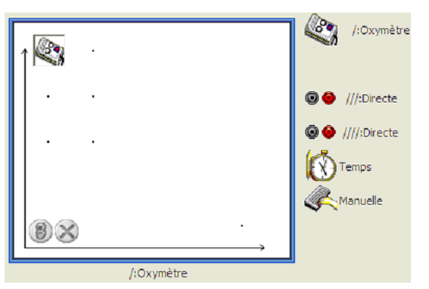
- Positionner l’icône « Temps » sur l’axe des abscisses
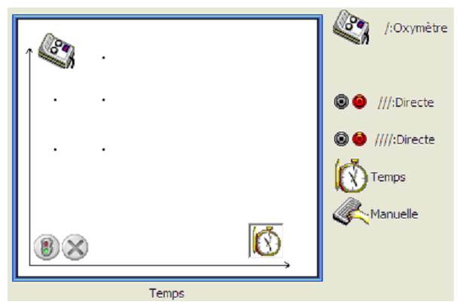

Etape 2: Paramétrage de la mesure :
- Sélectionner le mode « liquide » dans l’onglet calibre pour l’adaptateur oxymètre
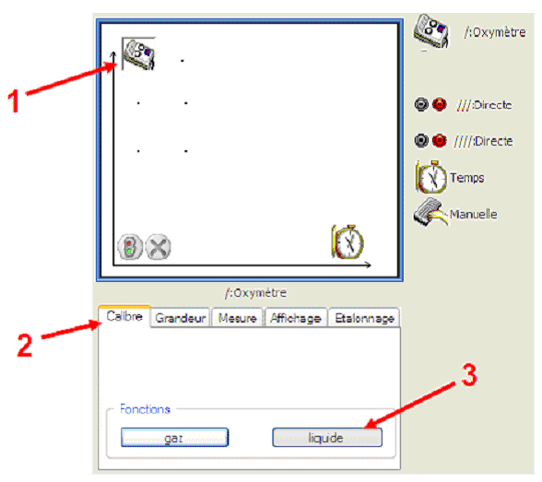
Remarque : sur le logiciel, l’icône « Oxymètre » va disparaître de l’axe des ordonnées (cette fonctionnalité est prévue pour éviter les changements de calibre non voulus ; la sélection du calibre de la sonde étant déterminante pour la mesure de l’O2 dissout dans l’eau). Replacer l’icône « Oxymètre » sur l’axe des ordonnées.
- Paramétrer la durée d’acquisition sur 12 min en cliquant sur l’icône « Temps » sur l’axe des abscisses
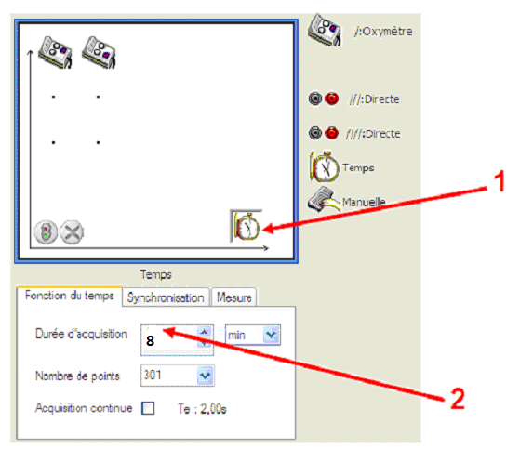
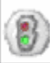
NB : on peut prolonger éventuellement l’acquisition en cours de manipulation en se plaçant sur l’axe des abscisses, le curseur « change » d’aspect (double flèche), il suffit alors de déplacer la souris vers la gauche.
- Pour lancer l’acquisition il faut cliquer sur le feu vert.

